国家网络安全学院
计算机网络实践
课程实验报告


任课教师 李俊娥
年 级 2023级
学 号 2023302181124
姓 名 许胜楠
组 号

作业完成时间：2026年5月12日
目录
实验名称 3
实验目的 3
实验内容 3
实验准备： 4
实验步骤及原理 7
配置路由器1 7
配置路由器2 8
配置路由器3 9
配置二层交换机 11
配置第三层交换机1 12
配置第三层交换机2 14
配置服务器并验证PC 15
实验结果 17

实验名称
VRRP 设计实验

实验目的
配置 VRRP 多备份组，实现 VRRP 的冗余备份模式。
使用交换机的 DHCP 功能给用户分配 IP 地址。
配置路由重发布。

实验内容
- 在某企业网络中，为了避免单点故障，该企业决定用 2 台三层交换机作为核心层设备，2 台三层交换机互为备份，以此来提高网络的可靠性和稳定性，现需要做适当 VRRP 规划和配置。
本实验包括 2 台三层交换机和 1 台二层交换机、1 台路由器、1 台服务器和 2 台PC 机。拓扑结构如下图所示。
三 层 交 换 机 Switch1 和 Switch.2 连 接 交 换 机 Switch3 的 端 口 都 属 于210.42.112.0/24 网络。
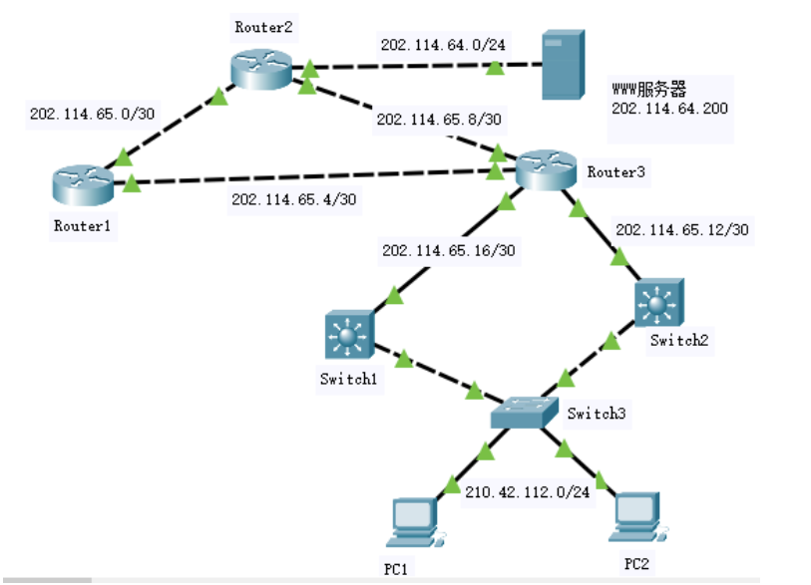
(2) 保证核心层网络的稳定可靠性，通过 VRRP 多备份组为 210.42.112.0/24 网络提供可靠路由，避免单点故障。
(3) 配置交换机 Switch2 的 DHCP 服务，为 PC 机自动提供 IP 地址、掩码、网关等配置参数。
(4) 三台路由器之间采用 OSPF 路由协议.Router3 和 Switch1、Switc2 之间采用RIPv2 路由协议。请注意配置路由重发布。
(5) 查看路由器 Router3 的路由协议和路由表
(6) 查看 Switch1 和 Switch2 交换机中的 VRRP 配置信息和路由表
(7) 查看 Switch2 交换机中的 DHCP 服务地址分配信息
(8) 实验报告中包含 Switch1 和 Switch2 交换机中的 VRRP 配置信息和路由表；路由器 Router1 和 Router3 的路由协议及路由表；Switch2 交换机中的 DHCP 服务地址分配信息；以及从 PC1->WWW 服务器、PC2->Router.1 测试截图、PC2 获得的 IP 地址参数等截图。

实验准备：
根据实验要求图，构造下图所示的连线图
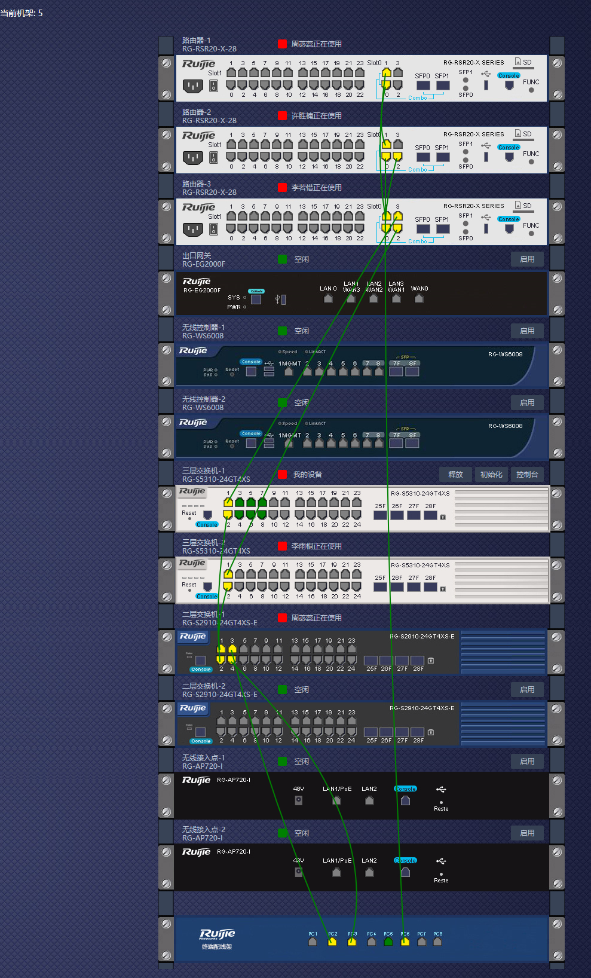
根据连线图，得到网络的拓扑结构如下图所示
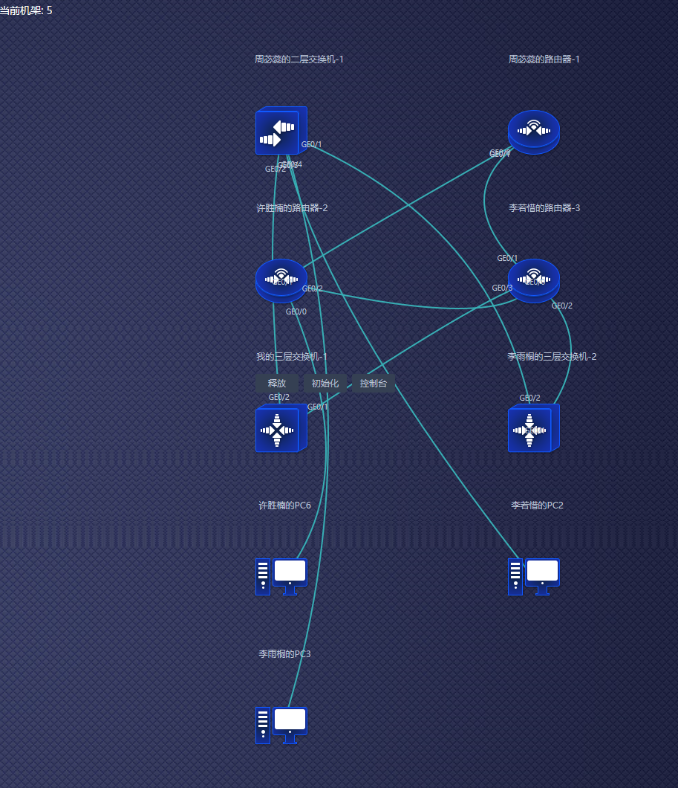
为了方便稍后的IP赋值给各个端口以及主机，我们在实验要求图上面标记一下主机号和端口号，如下图所示：
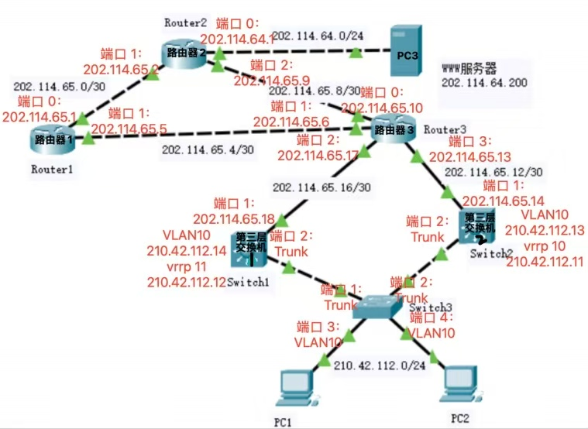

实验步骤及原理

配置路由器1
首先对路由器 1 进行配置： 使用 enable 指令进入终端，使用 conf t 指令进入特权模式之后为 0 号和 1 号端口分配IP 地址
题目要求路由器间使用 ospf 协议通信，因此我们配置路由器 1 的 ospf，直连网络有： 202.114.65.0/30、202.114.65.4/30，我们为路由器 1 配置动态路由
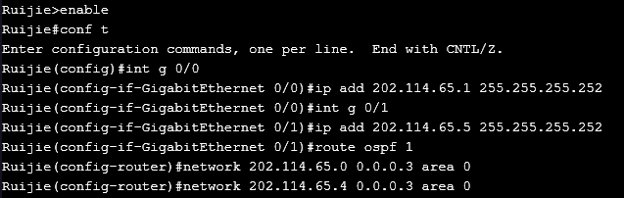
配置完成后，使用 show ip route 来查看路由表为：
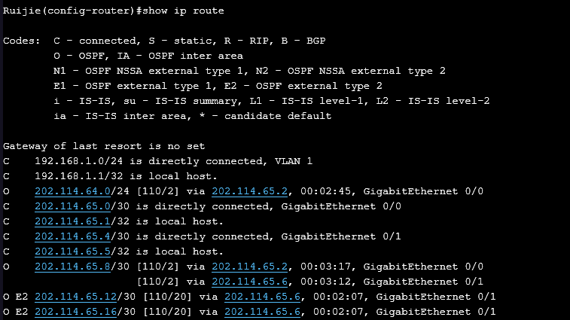
使用 show ip ospf neighbor 查看 ospf 配置结果为：
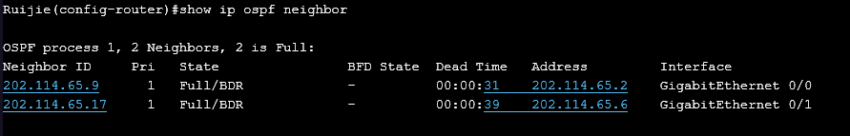

配置路由器2
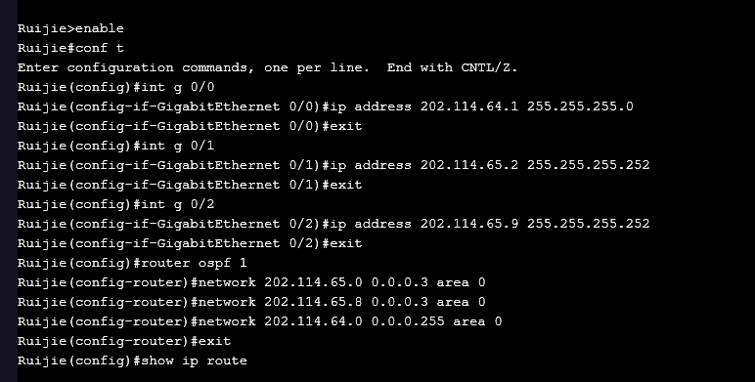
配置完成后，使用 show ip route 来查看路由表为：
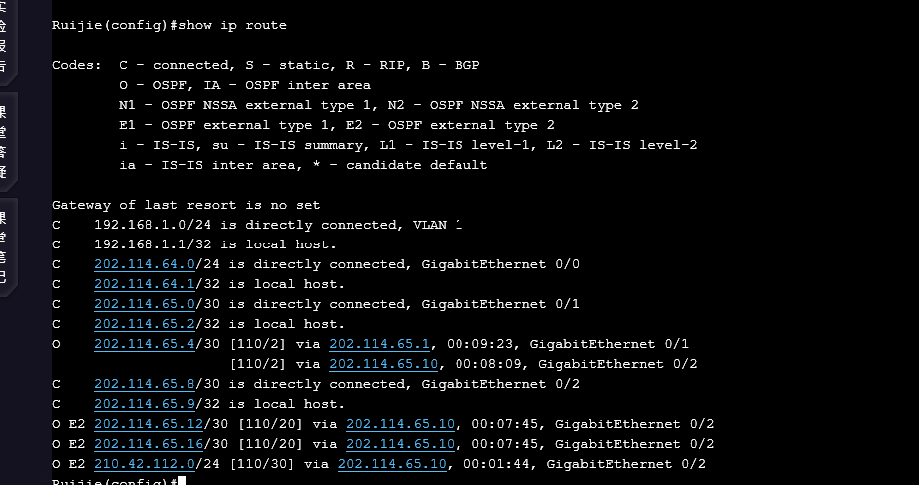
使用 show ip ospf neighbor 查看 ospf 配置结果为：
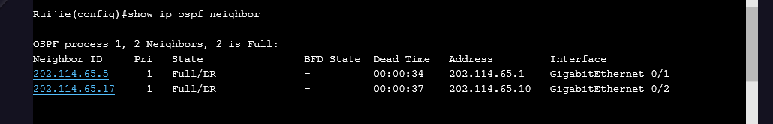

配置路由器3
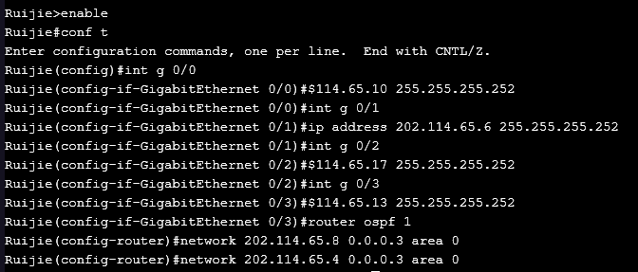
题目要求路由器 3 和交换机的通信使用 ripv2 协议，因此需要为路由器 3 配置 ripv2 协议，在 ripv2 协议的范围中，非直连网络有：202.114.65.12/30、202.114.65.16/30，我们为路由器 3 配置动态路由
配置 ripv2 相关内容：关闭自动汇总功能，并将版本号设为 2；
由于路由器 3 既有 ospf 协议，又有 rip 协议，我们要为其配置路由重分发
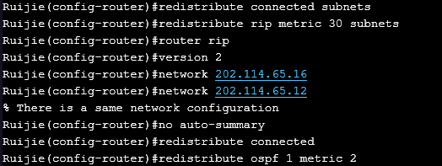
配置完成后，使用 show ip route 来查看路由表为：
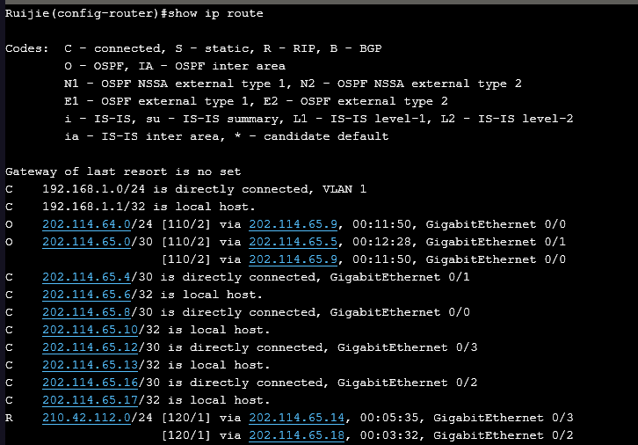
使用 show ip ospf neighbor 查看 ospf 配置结果为：
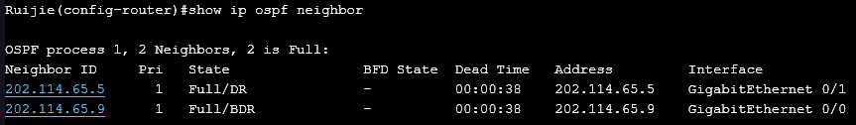
使用 show ip rip 查看 rip 协议配置结果为：
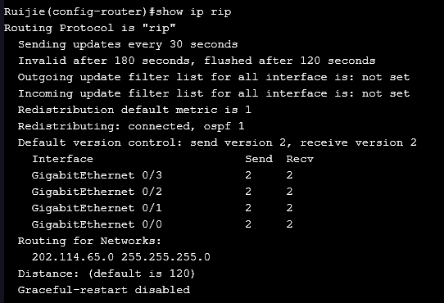

配置二层交换机
首先对第二层交换机 1 进行配置：使用enable指令进入终端，使用 conf t 指令进入特权模式之后为端口分配 VLAN，对于端口 1 和端口 2，设置为固定的 VLAN
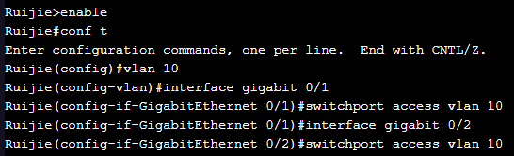
接下来，配置端口 3、4 的 Trunk，配置动态网络
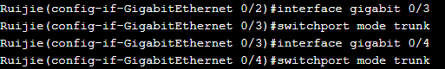
配置完成后，使用 show vlan 命令查看 VLAN 信息，得到：
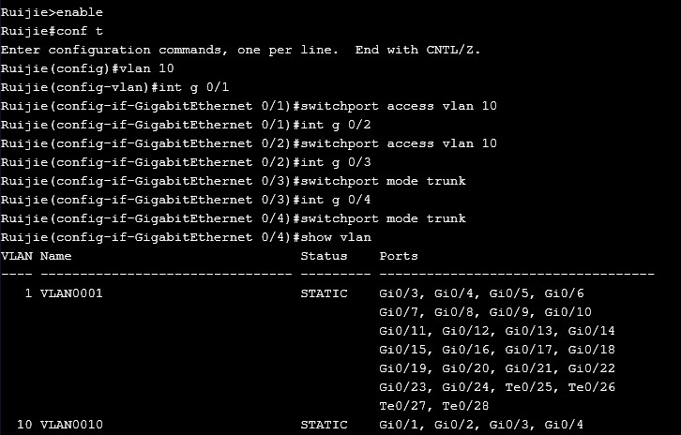

配置第三层交换机1
对于第三层交换机 1，我们将端口 1 配置为路由模式，端口 2 配置为 trunk，交换机 VLAN 配置为 VLAN10，ip 地址为 210.42.112.14，并为其配置 rip 协议和 vrrp 协议
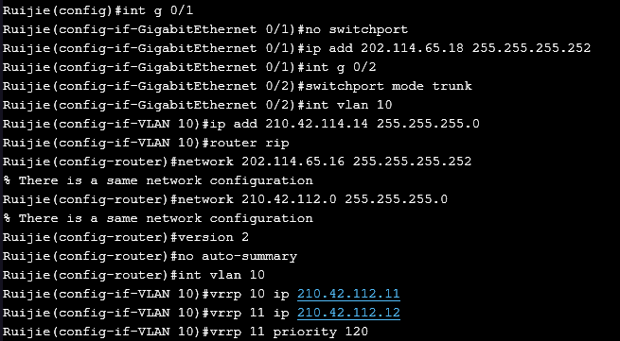
VLAN 信息：
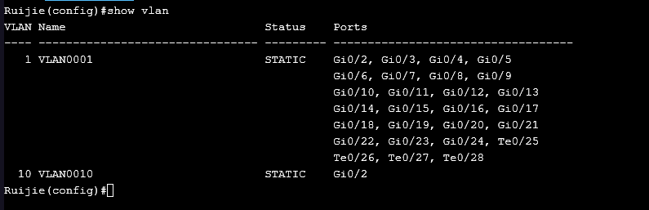
路由表为：
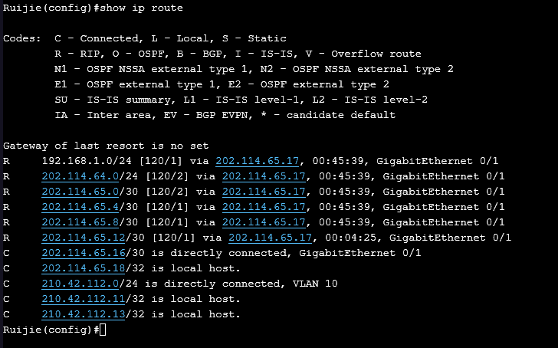
vrrp 为：
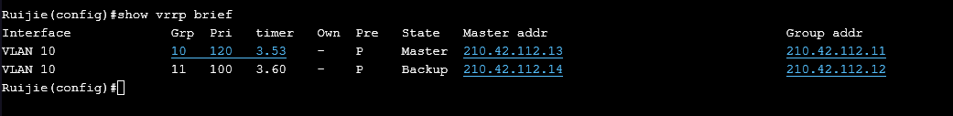

配置第三层交换机2
对第三层交换机 2 进行配置要配置 dhcp 动态协议。
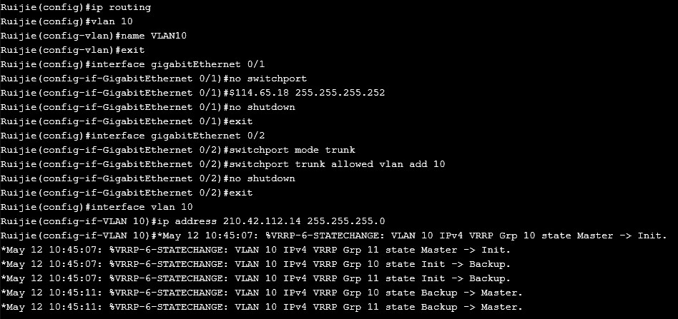
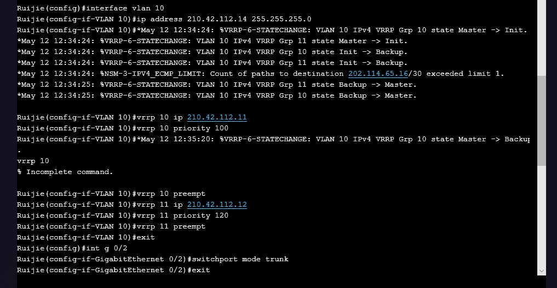
使用 show ip route 指令查看路由表：
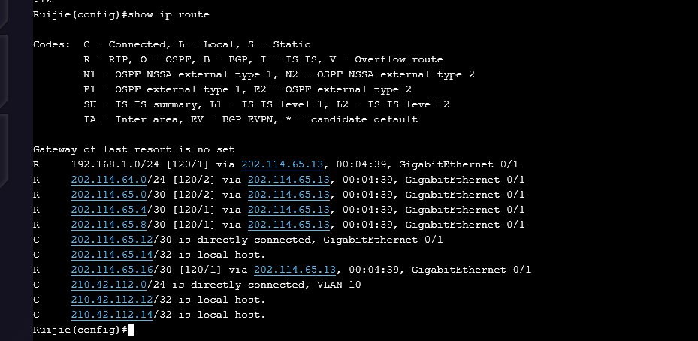
使用 show vrrp brief 查看 vrrp 信息：
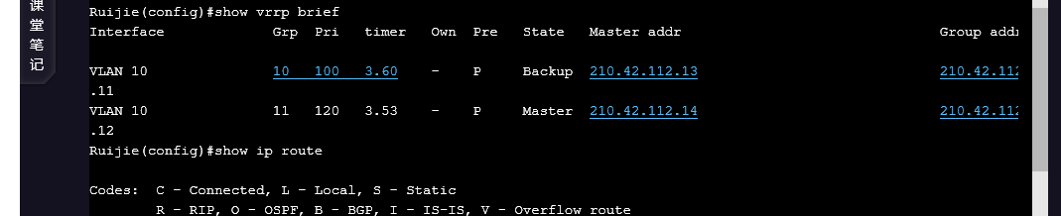

配置服务器并验证PC
服务器（实际PC6主机）的网络配置如图
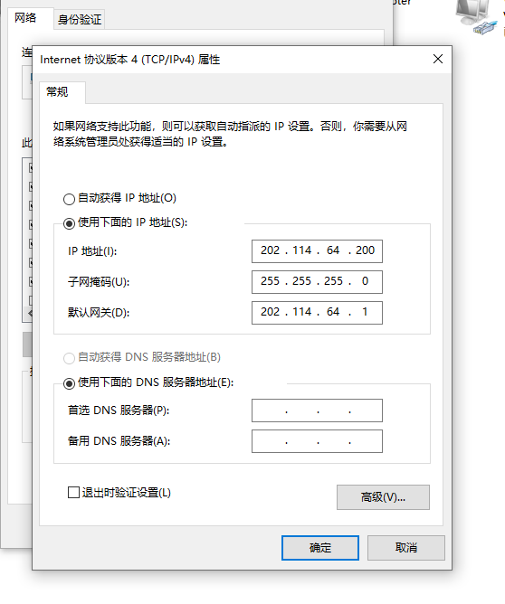
验证 PC1 和 PC2 的 ip 信息为：

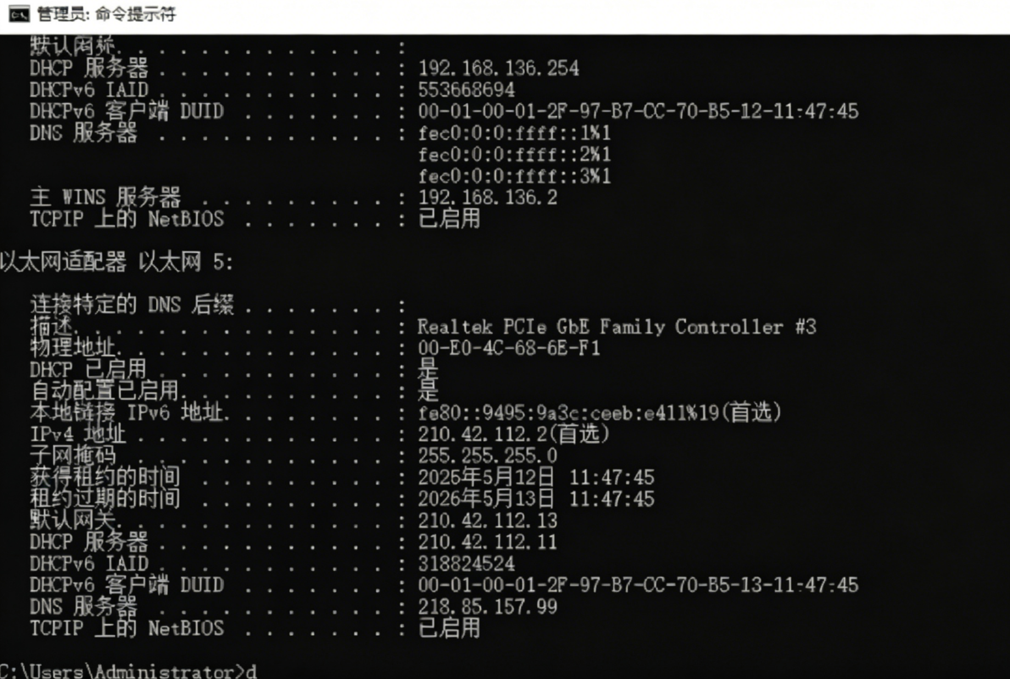 | 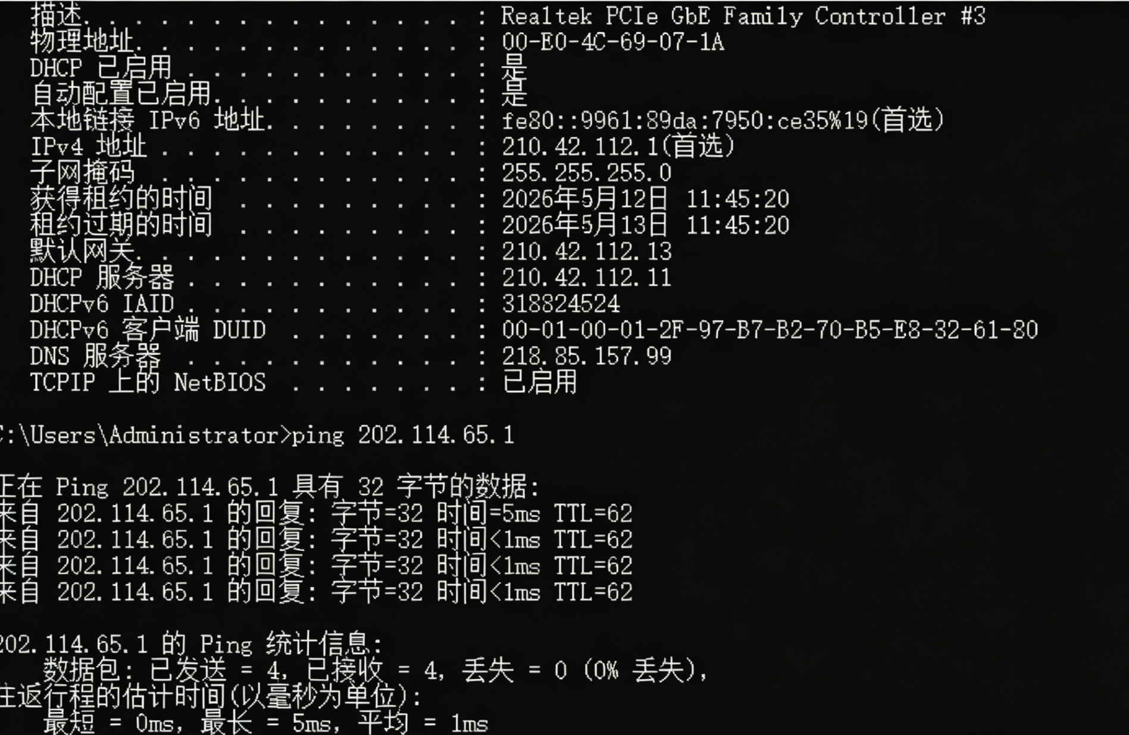

可以看到分配的 IP 地址，由此验证我们的 dhcp 服务器配置成功！

实验结果
配置完成后，在 PC 上使用 ping 命令测试不同 VLAN 之间的连通性。
PC1ping服务器
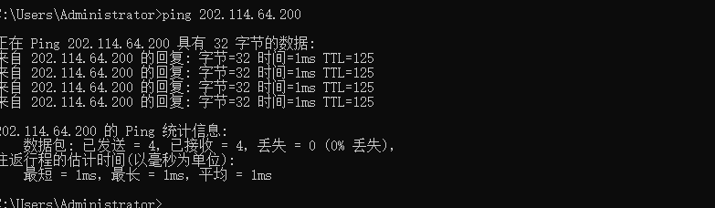
PC2ping路由器1
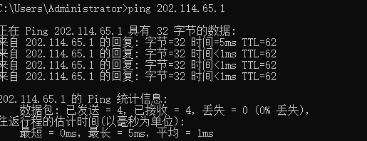

实验体会与思考
本次实验围绕虚拟路由冗余协议（VRRP）展开，通过完整配置多台路由器与交换机，掌握了网络高可用性设计的核心思想。在实验过程中，我独立完成了网络拓扑的搭建与配置，涵盖了三层交换、动态路由协议（OSPF、RIP）、DHCP 服务、VLAN 划分及 Trunk 链路配置等多个关键模块。
在配置 VRRP 过程中，尤其对主备路由的优先级设置、虚拟 IP 的绑定机制及路由重分发的逻辑有了更深入的理解。通过对比不同设备之间的连接状态与 ping 测试结果，我切实体会到冗余路由的重要性及其在实际网络故障场景下的作用。
此外，实验还涉及多种协议间的混合应用，如 OSPF 与 RIP 的同时部署及其在 Router 3上的路由重分发策略，这对于我理解大型网络中多协议协同的原理提供了实战支持。通过命令行配置与调试，我的网络设备操作能力与问题排查能力得到了显著提升。
拓展思考方面，本次实验让我认识到，仅依靠传统静态路由配置已经无法满足复杂网络结构对灵活性和可靠性的要求。未来可进一步探索 HSRP、GLBP 等冗余协议的对比分析，以及 VRRP 在实际企业网络中的部署优化策略。

